ТУРИСТИЧЕСКИЙ МАШРУТ

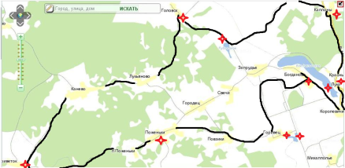

Вид маршрута: пеший, турстско-краеведческий,
исторический.
Протяженность маршрута:37,5 км
Продолжительность маршрута: 1 день

КОНТАКТНАЯ ИНФОРМАЦИЯ:
РФСК «Олимп»
Витебская область, г. Сенно, ул. К. Маркса, 2
Тел.: 8 021 35 4 11 96

Аб’екты на маршруце:
1. аг.Багданава
2. Багданаўскае возера
3. Чырвоная Лука
4. Курган у в. Капланы
5. Рубаўскае возера
6. Стаянка “Крывіна”
7. Месца растрэлу грамадзян вёскі Прыветак
8. Помнік героям Вялікай Айчыннай вайны ў в.Пожанькі
9. Помнік “Слава героям 1941—1945” у в.Гарывец
10. Гарывецкае возера
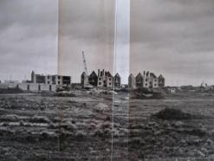
Першы экскурсійны аб’ект – аг.Багданава
Назва вёскі Багданава паходзіць ад старажытнага славянскага імя Багдан, прынятае праваслаўнай і каталіцкай царквой. У склад тапаніміі магло трапіць праз імёны Багдан, Богдан, Багданаў.
Будаўніцтва пасёлка “Маладзёжны”, 1980г.
Вёска Багданава знаходзіцца за 7 км на поўнач ад г.Сянно на беразе возера Багданаўскае. Сваімі каранямі Багданава ўзыходзіць да XVI ст., калі вакольнымі землямі валодаў князь Багдан з роду Сапегаў. У пачатку XIXст. уваходзіла ў склад Ульянаўскай воласці. З 20 жніўня 1924 года – у Гарывецкі сельскі савет. У 1939 годзе ў вёску былі накіраваны жыхары пасёлкаў Камер-Бор і Кордава.
У 1980 годзе на месцы сучаснага аграгарадка Багданава быў закладзены пасёлак “Маладзёжны”. Пачалося маштабнае будаўніцтва.
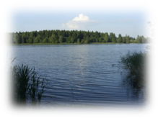
Багданава з’яўляецца цэнтрам Багданаўскага сельскага савета дэпутатаў з 1989 года, а з 2006 года мае статус аграгарадка.
Зараз на тэрыторыі аграгарадка знаходзяцца сярэдняя школа, дзіцячы садок, фельчарска-акушэрскі пункт, бібліятэка, магазін. Аграгарадок Багданава – цэнтр Віцебскай пошукава-меліярацыйнай гаспадаркі.
Другі экскурсійны аб’ект -Багданаўскае возера
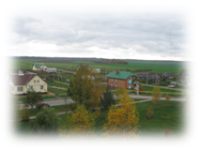
Возера Багданаўскае – адно з самых прыгожых, адметных куткоў Сенненскай зямлі. Цікава, што возера сфарміравалася ў выніку пятага абледзянення, якое адбылося каля 10 тыс. гадоў назад. Возера размешчана ў басейне ракі Крывінка за 5 км на паўночны захад ад Сянно. Плошча возера—1,19 км , даўжыня—3,37 км, найбольшая шырыня—0,45 км, найбольшая глыбіня—16,2 м, сярэдняя глыбіня—7,7 м, даўжыня берагавой лініі—каля 8 км. Берагавая лінія слабазвілістая. Амаль чвэрць дна возера пакрыта расліннасцю.Прыбярэжная частка дна—пясчаная, глыбакаводная—ільная. Злучана пратокай з Сенненскім возерам.

Трэці экскурсійны аб’ект – Чырвоная Лука
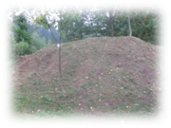
Чырвоная Лука – курганны могільнік, які складаецца з трох курганоў. Знаходзіцца за 0,25 км на поўнач ад вёскі, на ўсходнім беразе Багданаўскага возера, на ўскрайку лесу. Тры курганы вышынёй 2-2,5 м, дыяметрам 10-15 м, на адлегласці 20-25 м адзін ад аднаго. Насыпы паўсферычныя, крутабокія. Курганы добра захаваліся, але крыху зараслі хмызняком. Вядомы яны з 1873 года, абследаваны ў 1972 годзе П. Ф. Лысенка. Гэтыя курганы—месцы пахавання першых насельнікаў мясцовага краю каля V-VIII ст.. Сярод тутэйшага насельніцтва іх называюць “французскія курганы”. Кажуць, што ў іх хавалі забітых французскіх салдат часоў вайны 1812 года паміж Расіяй і Францыяй.
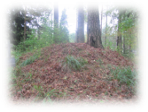
Чацвёрты экскурсійны аб’ект – курган у вёсцы Капланы
Курган знаходзіцца на адлегласці каля 0,7 км на паўднёвы ўсход ад вёскі, злева ад дарогі на Сянно, на сучасных могілках. Вышыня насыпу 1,1 м, дыяметр 10 м. Выяўлены ў канцы ХІХ ст. Е. Р. Раманавым, які ў 1876-1886 гг. працаваў у Сенненскім павеце. Абследаваны ў 1972 годзе П. Ф. Лысенка.
Пяты экскурсійны аб’ект – Рубаўскае возера
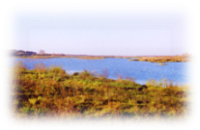
Рубаўскае возара - гэта цуда прыроды. Знаходзіцца яно ў басейне ракі Крывінка за кіламетр ад вёскі Запруддзе. Катлаван выцягнуты з поўдня на поўнач. Плошча возера—0,16 км, даўжыня—0,75 км, найбольшая шырыня—0,28 км. Возера ўтварылася з балота ў выніку працяглай здабычы з яго каштоўнага ўгнаення—сапрапелю. Возера размешчана сярод забалочанага рэдкалесся. Берагі нізкія, забалочаныя. Каля яго можна ўбачыць лебедзяў, зайцоў, чаплю, пабудовы баброў. У вадзе водзяцца розныя віды рыб, што прываблівае шматлікіх рыбакоў.
Шосты экскурсійны аб’ект – стаянка “Крывіна”
Рака Крывінка бярэ пачатак з Багданаўскага возера і працякае ў паўночна-заходнім напрамку. Даўжыня ракі 22 км. Даліна выражана не ясна, схілы слаба рассечы, вышынёй да 5 м. Пойма ракі нізкая, забалочаная, шырынёй 2-3 км.
Асушаная частка поймы ўзараная, астатняя пакрыта змешаным лесам.
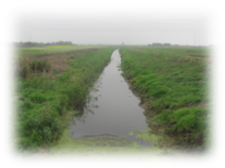
Археолагамі было выяўлена тры паселішчы каля ракі. Першае знаходзілася за 0,8 км на паўночны захад ад вёскі Галоўск. Выяўлена яно ў 1934 г. і даследавана К. М. Палікарповічам. У 1961-1963 гг. даследванні праводзіў П. А. Прыбыткін, а ў 1966 г. - М. М. Чарняўскі. Былі знойдзены фрагменты арнаментаванага посуду, крамянёвыя і касцяныя прылады працы, рэшткі жылля. Дата гэтай стаянкі—другая палова ІІІ тыс. да н. э..
Другое паселішча знаходзілася за 1 км ад вёскі на паўночны захад. Даследванні праводзіліся ў 1963 г. П. А. Прыбыткіным і ў 1980-1981 гг.Э. М. Зайкоўскім. Былі знойдзены рэшткі посуду, крамянёвыя і касцяныя прылады працы.
Трэцяе паселішча размяшчалася за 1 км на паўночны ўсход ад вёскі абапал выпрастанага рэчышчы Крывіны. Выяўлена і даследавана яно было ў 1978-1979 гг. Э.М. Зайкоўскім і таксама былі знойдзены каменныя і касцяныя прылады працы, рэшткі посуду.
У сучасны час на месцах колішніх першых пасяленняў старажытных жыхароў мясцовага краю вядуцца сельскагаспадарчыя работы.
Сёмы экскурсійны аб’ект - месца растрэлу грамадзян вёскі Прыветак
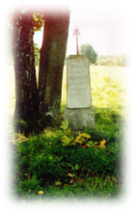
Знаходзіцца каля вёскі Канева за 800 м на поўдзень ад скрыжавання дарог у цэнтры вёскі. У 1939 годзе ў вёску былі сселены жыхары паселішчаў Лейчанок і Шынулеўшчына. У вёсцы было 263 жыхары. 13 верасня 1942 года на досвітку ў Прыветак уварваліся фашысты і іх памагатыя. Яны выгналі на вуліцу ўсіх жыхароў, потым усіх мужчын і сястру партызана Савелія Бярозкі - Фядоссю, пагналі ў вёску Канева. Там іх усіх зачынілі ў свіран і пачалі здзеквацца.
На другі дзень гітлераўцы дазволілі прынесці людям ежу, і тых, хто прыйшоў наведаць родных, таксама зачынілі ў свірне. Гэта былі апошнія гадзіны жыцця. 15 верасня фашысты падагналі да свірна машыну, загрузілі туды людзей са свірна і павезлі да выкапанай за Каневам магілы. Там іх расстралялі і ўкінулі ў яму. Жыхары вёскі Канева, што былі сведкамі гэтых нечалавечых здзекаў, расказваюць, што шавялілася пасля зямля, калі закопвалі яму.
Пасля вайны астанкі ахвяр былі перавезены ў Прыветак. У верасні 1973 года на месцы перазахаранення на ўсходняй ускраіне вёскі быў устаноўлены помнік ахвярам фашыстаў. Усе 43 прозвішчы загінуўшых выбіты на помніку.
Самі грамадзяне перазахаваны ў вёсцы Прыветак. На месцы растрэлу захоўваецца надмагільны абеліск з надпісам:”Брацкая магіла гр. в. Прыветак, растраляных немцамі 15 верасня 1942 года”.
Восьмы экскурсійны аб’ект - помнік героям Вялікай Айчыннай вайны ў в.Пожанькі
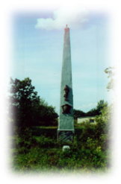
Самая прыгожая, уладкаваная крыніца каля пасёлка Пожанькі (раней – вёска Фальварак). Каля крыніцы знаходзяцца рэшткі былой панскай сядзібы, фундаменты пабудоў. Ад былога панскага сада засталіся вялізныя кусты бэзу і прыгожая копанка, дзе раней адпачываў уладар сядзібы дваранін П.Багушэўскі.Далей па прасёлкавай дарозе ў тым самым напрамку праз тры кіламетры знаходзіцца вёска Пожанькі. Яна ўпамінаецца ў XVI стагоддзі, як сяло маёнтка Сянно.
Пожанькі – вёска ў Багданаўскім сельсавеце. У 1545 годзе каралеўскі суд у Вільні разбіраў скаргу ўладальніка маёнтка Сянно князя Д. Відніцкага- Грыбоўскага з нагоды “наездаў” і рабункаў служкаў Аболецкага касцёла на землі маёнтка. У 1566 годзе згадваецца пры апісанні межаў Лукомскага павета Полацкага ваяводства.
У 1939 годзе ў вёску сселены жыхары населенага пункта Абалонне (Гарывецкі сельсавет). У жніўні 1942 года ў час карнай экспедыцыі фашыстамі знішчана 9 двароў і 23 жыхары. Пасля Вялікай Айчыннай вайны вёска адбудавана, электрыфікавана і радыёфікавана.
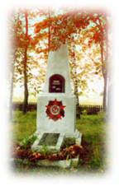
У 1967 годзе пастаўлены абеліск з надпісам: “На ўшанаванне памяці 143 землякоў, якія гераічна загінулі на франтах і ў тылу ворага ў Вялікую Айчынную вайну 1941-1945”.
Дзявяты экскурсійны аб’ект - Помнік “Слава героям 1941—1945” у в.Гарывец
Вёска Гарывец вядома з XVI стагоддзя ў Віцебскім ваяводстве. Паводле інвентара маёнтка Вядцы, што належыў Аболецкаму касцёлу, вёска ўваходзіла ў склад гэтага маёнтка (1790 г.) .
У 1939 годзе ў вёску пераселены жыхары пасёлка Крыўнікі. Поўзікі - радзіма літаратуразнаўца С.І.Васілёнка. Маецца помнік на брацкай магіле 49 воінаў і партызан, якія загінулі ў 1944 годзе ў баях супраць нямецка-фашысцкіх захопнікаў.У 1958 годзе на магіле пастаўлены абеліск.
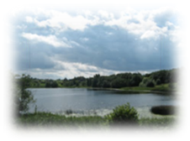
Дзясяты экскурсійны аб’ект – Гарывецкае возера
Гэта штучны вадаём. Даўжыня яго—0,3 км, найбольшая шырыня 0,3 км. Утвораны ў 70-я гады ХХ ст. Берагавая лінія звілістая, бераг нізкі. Зараз у возеры разводзяцца карасі, карпы.

Где остановиться:

- Гостиница УП ЖКХ г. Сенно ул П.М. Машерова, 2 8 (02135) 4 12 71
- Усадьба “Спадчына” д.Заозерье Сенненский район +375 29 513 86 39
- Усадьба “Солнечный угол” д.Горново Сенненский район + 375 33 3467339
Где поесть:

Кафе “Чайка” г.Сенно, ул Октябрьская,3 8(02135) 4 26 01
Ресторан “Акропль” г.Сенно, ул Октябрьская,3
8(02135) 4 26 01

